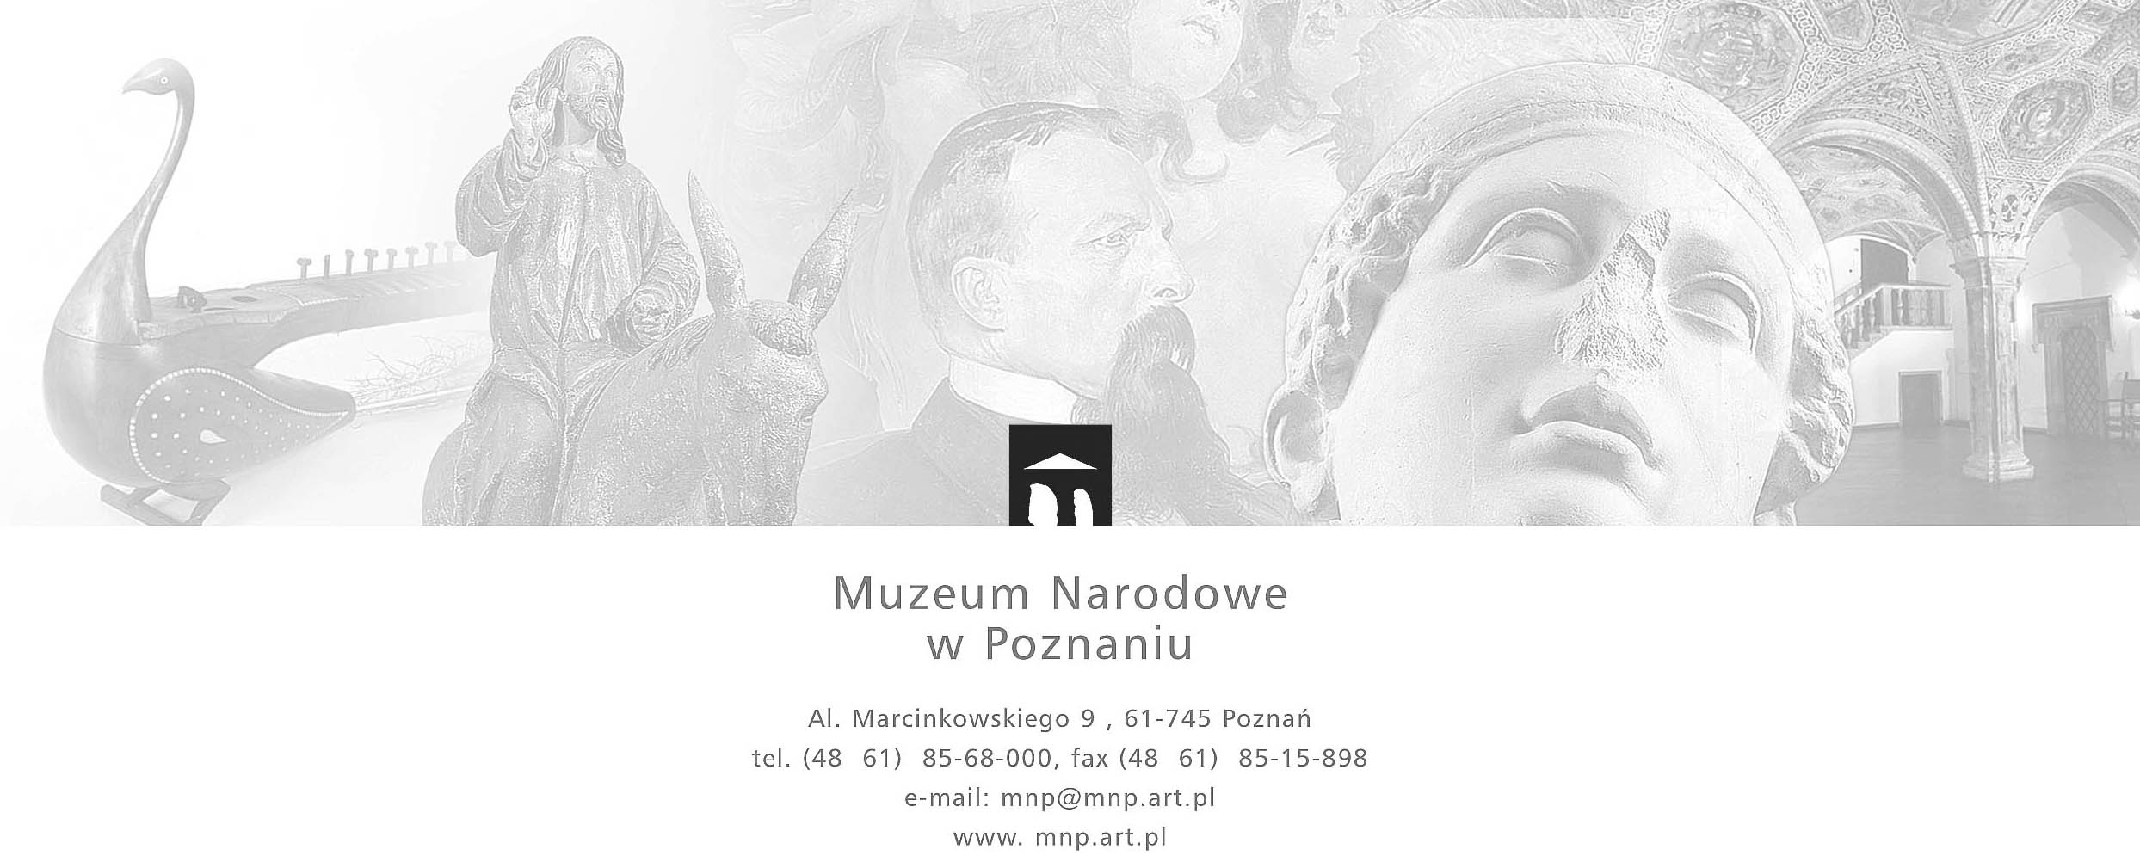
AZ-22/U/2020 - Postępowanie prowadzone w oparciu o wewnętrzny Regulamin udzielania zamówień publicznych o wartości nieprzekraczającej kwoty 30 000 euro

Zamawiający:
Muzeum Narodowe w Poznaniu Poznań, 28.04.2020 r.
Al. Marcinkowskiego 9
61-745 Poznań
ZAPYTANIE OFERTOWE

- Muzeum Narodowe w Poznaniu zwraca się z prośbą o złożenie oferty na:
„Wykonanie przeglądów budowlanych obiektów należących do Muzeum Narodowego w Poznaniu oraz kosztorysu remontu budynku (tzw. stajni) położonego w Rogalinie”– znak sprawy AZ-22/U/2020
- Opis przedmiotu zamówienia – załącznik 1

- Sposób płatności: przelew na rachunek bankowy wskazany w fakturze, w terminie do 30 dni.

- Opis kryteriów wyboru oferty: cena 100%

- Ofertę należy złożyć na formularzu ofertowym stanowiącym załącznik nr 2 do niniejszego zapytania i przesłać za pośrednictwem poczty elektronicznej na adres mailowy j.synak@mnp.art.pl
w terminie do dnia 30.04.2020r. do godziny 11.00

- Oferty złożone po terminie nie będą rozpatrywane.
- Zamawiający zastrzega sobie możliwość nieudzielenia zamówienia objętego niniejszym postępowaniem a Wykonawcom nie przysługuje z tego tytułu żadne roszczenie. Informacja o nieudzieleniu zamówienia zostanie podana do wiadomości publicznej na stronie internetowej zamawiającego.
- Informacja o wyniku postępowania udostępniona zostanie na stronie internetowej zamawiającego

Załączniki
- Opis przedmiotu zamówienia
- Formularz ofertowy
- Inf. RODO

